登录系统

打开IE浏览器，输入WEB服务器地址或从教务处主页登录“正方教务管理系统”，进入用户登录界面，选择“教师”角色，按“登录”。(教师密码统一为000000，请各位教师不要忘记关闭所有开启的窗口，以防他人进入，造成不良后果！)
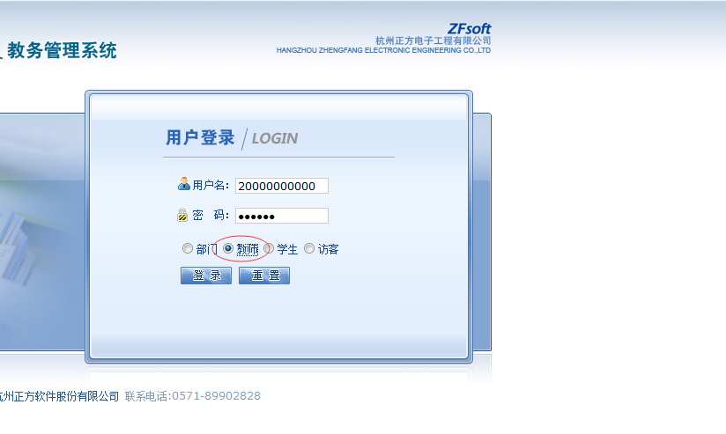

二、教师同行测评

1．点击“教学质量评价” -> 信息维护 -> 同行评教，进入网上评价系统。

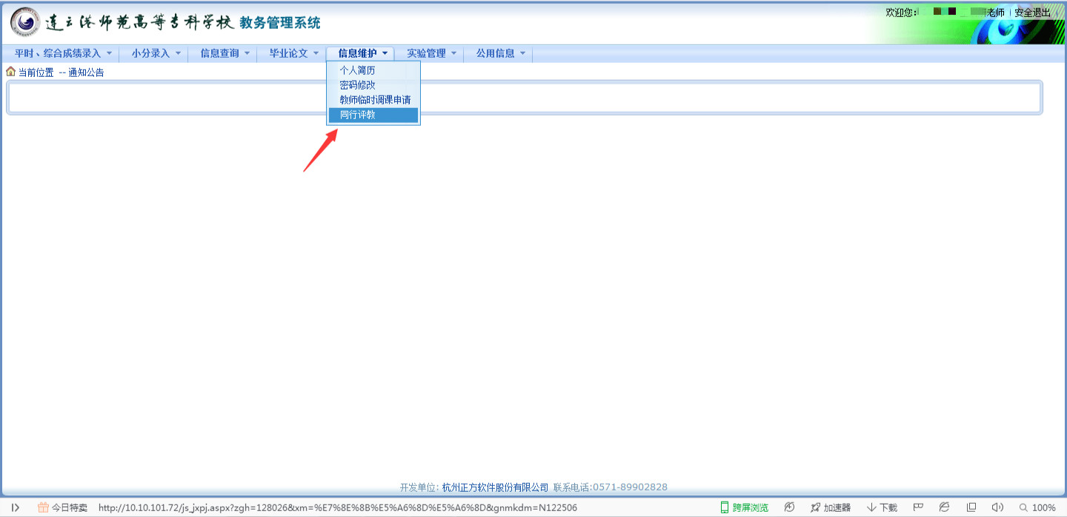

2.点击“教师姓名”，选择教师。
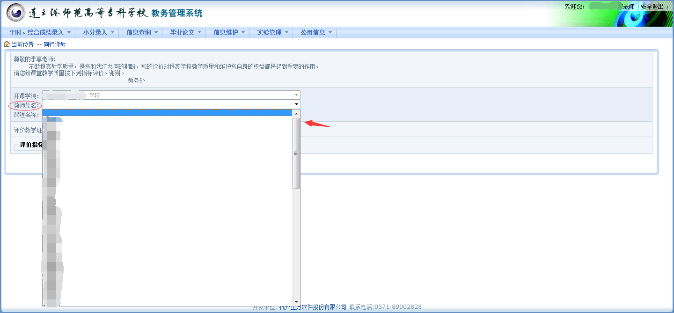
3. 根据教师上课情况及评价内容，选择相应的等级。
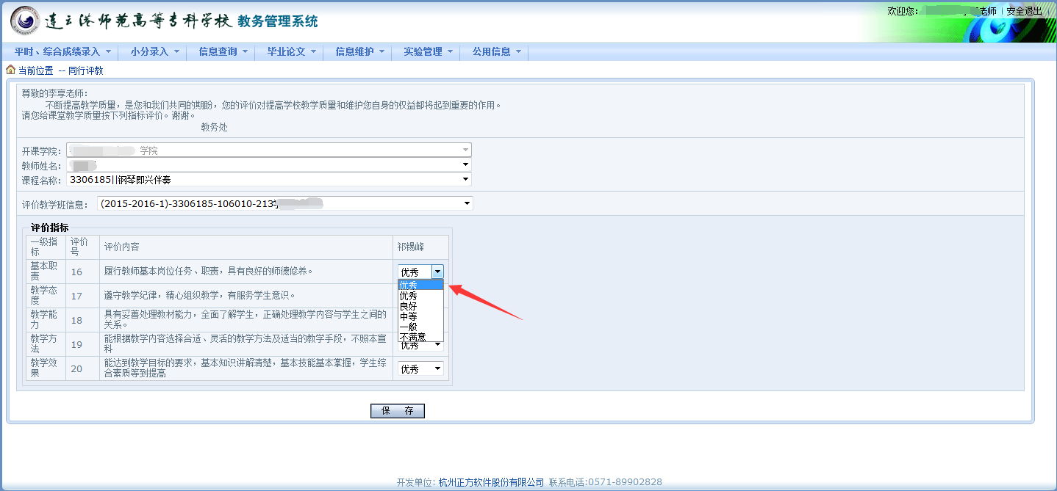
4.第一项课程评价完毕后，点击“保存”按钮，选择下一个评价教学班进行评价，再点击“保存”按钮。
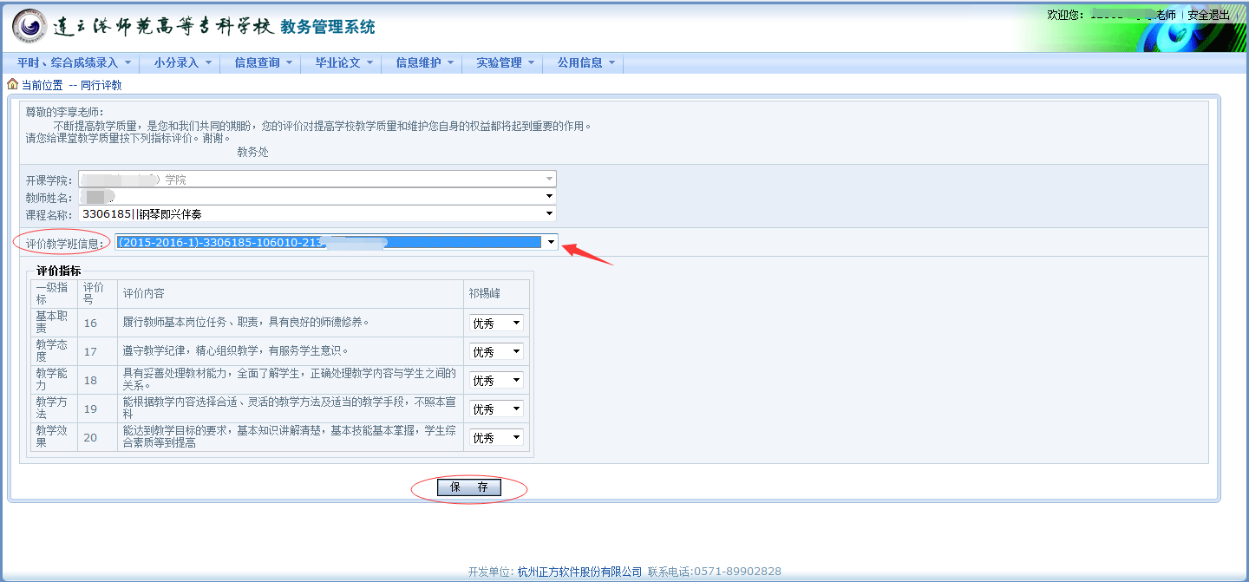

5.第一项课程所有教学班评价完毕后，点击“课程名称”，选择下一门课程，操作步骤同第三步、第四步。
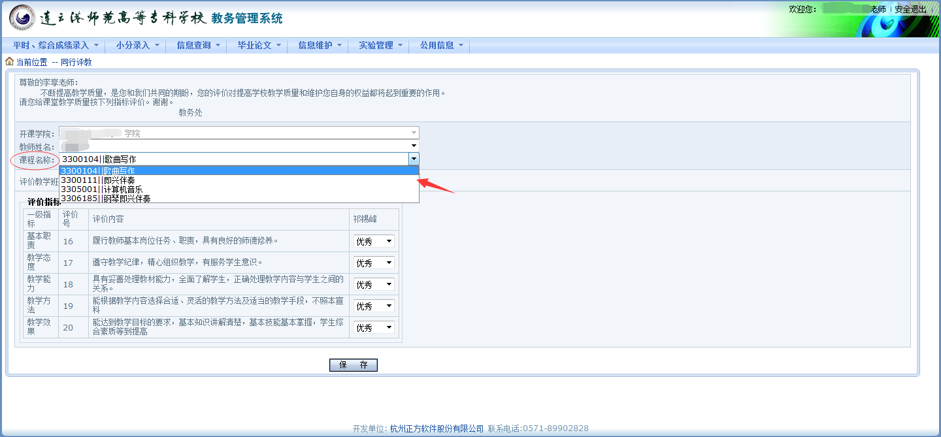
6.全部课程评价完毕后，点击“保存”按钮。
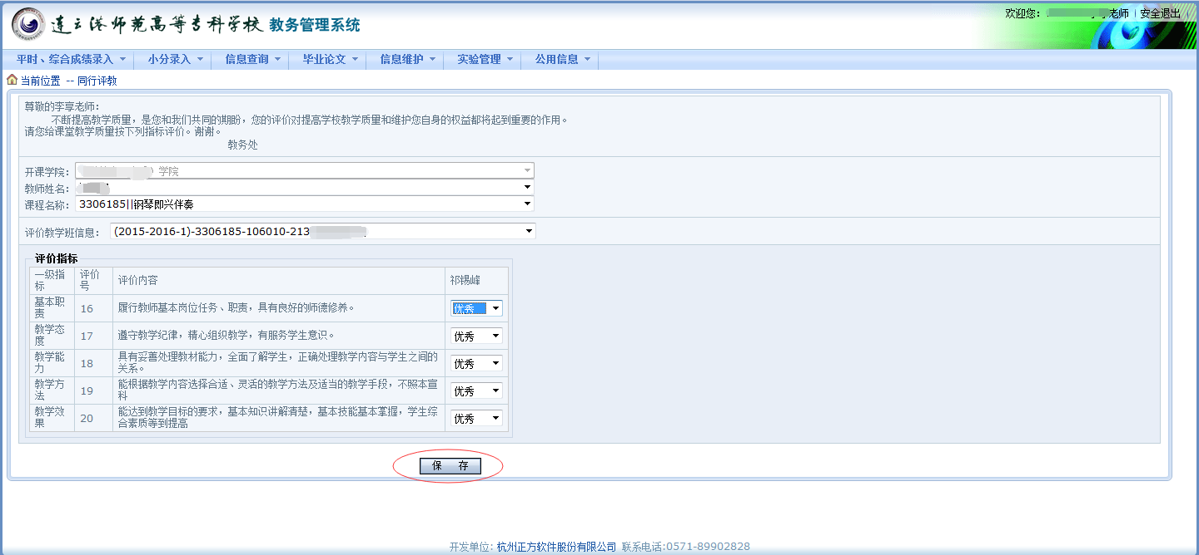
7.选择下一位教师，依次进行评价。

